**PROIECT BAZE DE DATE**

**- Nume: Stoica Elias - Valeriu**

**- Anul 1, Semestrul 2**

**- Facultatea de Matematică și Informatică București**

1. Descrierea modelului real, a utilitatii acestuia si a regulilor de functionare

Liga 1 de fotbal din Romania pune la start echipe din diferite colturi ale tarii. Fiecare echipa are un stadion in orasul de provenienta, unde disputa meciurile de pe propriul teren. Stadioanele se clasifica dupa capacitate, dupa numarul de stele oferit de UEFA, depinzand de cat de modern este. O echipa este alcatuita dintr-un lot de jucatori. Acestia sunt pregatiti de un antrenor principal.

Fiecare echipa are in spate un numar mare de angajati. Acestia primesc un salariu atractiv, in functie de job si de vechimea lor in club. Pentru fiecare membru din club se cunoaste tara de provenienta.

Jucatorii sunt sponsorizati de anumite companii. Acestia au un contract bine stabilit si nu pot avea mai multe sponsorizari in acelasi timp. Sponsorizarile constau in produse de marca, adidasi, echipament etc. In urma acestui contract, jucatorii castiga o suma de bani, pe o anumita perioada de timp.

Campionatul de fotbal are mai multe contracte de livestreaming cu diferite televiziuni. Acestea sunt facute pe o perioada bine definita.

La finalul sezonului, echipele isi afla locul in clasament. In functie de cate puncte acumuleaza in timpul sezonului, se pot bate pentru competiile europene.

1. Prezentarea constrangerilor (restrictii, reguli) impuse asupra modelului.

Un campionat trebuie sa aiba la start mai multe echipe.

Fiecare echipa are propriul stadion.

Un jucator poate fi legitimat la o singura echipa.

Echipele au un singur antrenor principal, iar antrenorul nu poate pregati in acelasi timp mai multe echipe diferite.

Un angajat poate avea un singur job, iar la un job pot participa mai multi angajati.

Campionatul poate fi transmis la mai multe televiziuni.

Campionatul are un anumit clasament care contine echipele in functie de punctajul echipelor.

Un jucator are un contract cu un sponsor. Un sponsor atribuie un contract unui jucator. Un contract este oferit de sponsor unui jucator.

1. Descrierea entitatilor ( incluzand precizarea cheilor primare )

| ***ENTITATE*** | ***CHEIE PRIMARA*** | ***OBSERVATII*** |
| --- | --- | --- |
| League | LeagueID | informatii generale despre ligi, precum nume, locatie sau numar de echipe. |
| Team | TeamID | se refera la echipele care sunt inscrise in campionatul respectiv. |
| Ranking | RankingID | reprezinta clasamentul ligii, iar cheia primara este chiar locul pe care se afla. de ex: RankingID = 6 ⇔ Locul al 6-lea in liga. |
| Broadcaster | BroadcastID | reprezinta canalele de televiziune unde se transmit meciurile in direct, acestea avand un contract stabilit pe o anumita perioada de timp. |
| Employee | EmployeeID | staff-ul este alcatuit din persoane care lucreaza in interiorul clubului. |
| Stadium | StadiumID | contine detalii despre locatia in care isi desfasoara meciurile de acasa o echipa de fotbal. |
| Players | PlayerID | nucleul de jucatori care evolueaza pentru o echipa. |
| Manager | ManagerID | antrenorul echipei, care este unic, si nu poate antrena mai multe echipe in acelasi timp |
| Country | CountryID | reprezinta tarile de provenienta ale jucatorilor, staff-ului, antrenorului, dar se leaga si de locatia stadionului, a echipei de fotbal. |
| Job | JobID | informatii despre fiecare job din cadrul clubului, avand angajati pe cei din tabela ‘Staff’ |
| Sponsor | SponsorID | informatii despre sponsorii care pot reprezenta jucatorii |
| Contract | ContractID | informatii despre un contract intre jucator si sponsor |
| Livestream | LeagueID, BroadcostID | tabela intermediara, care descrie o relatie de tip many to many. |

1. Descrierea relațiilor, incluzând precizarea cardinalității acestora.

| ***RELATIE*** | ***CARDINALITATE*** | ***OBSERVATII*** |
| --- | --- | --- |
| Is live on | Liga1 - Broadcasting(one to many) | Liga poate avea mai multe contracte de televizare, iar un canal TV televizeaza doar liga noastra. |
| Deal | Players - Contract - Sponsor  (one to one)  Relatie ternara | Un jucator are un contract cu un anumit sponsor. Un contract este realizat intre un jucator si un sponsor. Un sponsor realizeaza un contract cu un jucator. |
| Is trained by | Teams - Manager(one to one) | O echipa poate fi antrenata de un antrenor unic. |
| Work at | Employees - Jobs(many to one) | Un angajat poate avea un singur job. Un job poate fi practicat de mai multi angajati. |
| Is located in | Stadium - Cities(one to one) | Un stadion se afla intr-un oras. |
| Consists of | Liga1 - Teams(one to many) | Liga are mai multe echipe la start. |
| Plays On | Teams -Stadium (one to one) | Fiecare echipa are stadionul ei, unde isi joace meciurile. Un stadion apartine unei singure echipe. |

1. Descrierea atributelor, incluzând tipul de date și eventualele constrângeri, valori implicite, valori posibile ale atributelor.

*Entitate: League*

| Atribut | Tip | Dimensiune | Valori posibile  si valori default | Observatii/ Obligatoriu |
| --- | --- | --- | --- | --- |
| LeagueName | string |  |  | NOT NULL |
| LeagueLocation | string |  |  | NOT NULL |

*Entitate: Team*

| Atribut | Tip | Dimensiune | Valori posibile si valori default | Observatii/ Obligatoriu |
| --- | --- | --- | --- | --- |
| TeamName |  |  |  |  |
| FoundationYear |  |  |  |  |

*Entitate: Ranking*

| Atribut | Tip | Dimensiune | Valori posibile si valori default | Observatii/ Obligatoriu |
| --- | --- | --- | --- | --- |
| Points |  |  |  |  |

*Entitate: Broadcaster*

| Atribut | Tip | Dimensiune | Valori posibile si valori default | Observatii/ Obligatoriu |
| --- | --- | --- | --- | --- |
| BroadcasterName |  |  |  |  |
| CommentatorName |  |  |  |  |
| StartDate |  |  |  |  |
| EndDate |  |  |  |  |

*Entitate: Employee*

| Atribut | Tip | Dimensiune | Valori posibile si valori default | Observatii/ Obligatoriu |
| --- | --- | --- | --- | --- |
| EmployeeName |  |  |  |  |

*Entitate: Stadium*

| Atribut | Tip | Dimensiune | Valori posibile si valori default | Observatii/ Obligatoriu |
| --- | --- | --- | --- | --- |
| StadiumName |  |  |  |  |
| StadiumCapacity |  |  |  |  |
| BuildingYear |  |  |  |  |
| UefaStars |  |  |  |  |
| StadiumCity |  |  |  |  |

*Entitate: Player*

| Atribut | Tip | Dimensiune | Valori posibile si valori default | Observatii/ Obligatoriu |
| --- | --- | --- | --- | --- |
| PlayerName |  |  |  |  |
| PlayerPosition |  |  |  |  |
| PlayerJerseyNo |  |  |  |  |

*Entitate: Manager*

| Atribut | Tip | Dimensiune | Valori posibile si valori default | Observatii/ Obligatoriu |
| --- | --- | --- | --- | --- |
| ManagerName |  |  |  |  |

*Entitate: Country*

| Atribut | Tip | Dimensiune | Valori posibile si valori default | Observatii/ Obligatoriu |
| --- | --- | --- | --- | --- |
| CountryName |  |  |  |  |
| CountryContinent |  |  |  |  |

*Entitate: Job*

| Atribut | Tip | Dimensiune | Valori posibile si valori default | Observatii/ Obligatoriu |
| --- | --- | --- | --- | --- |
| JobName |  |  |  |  |
| JobSalary |  |  |  |  |

*Entitate: Sponsor*

| Atribut | Tip | Dimensiune | Valori posibile si valori default | Observatii/ Obligatoriu |
| --- | --- | --- | --- | --- |
| SponsorName |  |  |  |  |

*Entitate: Contract*

| Atribut | Tip | Dimensiune | Valori posibile si valori default | Observatii/ Obligatoriu |
| --- | --- | --- | --- | --- |
| Value |  |  |  |  |
| Years |  |  |  |  |

*Relatie: Livestream*

| Atribut | Tip | Dimensiune | Valori posibile si valori default | Observatii/ Obligatoriu |
| --- | --- | --- | --- | --- |
| LeagueID |  |  |  |  |
| BroadcasterID |  |  |  |  |

*Relatie: Work at*

| Atribut | Tip | Dimensiune | Valori posibile si valori default | Observatii/ Obligatoriu |
| --- | --- | --- | --- | --- |
| Employees |  |  |  |  |
| Jobs |  |  |  |  |

*Relatie: Consists of*

| Atribut | Tip | Dimensiune | Valori posibile si valori default | Observatii/ Obligatoriu |
| --- | --- | --- | --- | --- |
| League |  |  |  |  |
| Teams |  |  |  |  |

*Relatie: Plays on*

| Atribut | Tip | Dimensiune | Valori posibile si valori default | Observatii/ Obligatoriu |
| --- | --- | --- | --- | --- |
| Teams |  |  |  |  |
| Stadium |  |  |  |  |

*Relatie: Is trained by*

| Atribut | Tip | Dimensiune | Valori posibile si valori default | Observatii/ Obligatoriu |
| --- | --- | --- | --- | --- |
| Teams |  |  |  |  |
| Manager |  |  |  |  |

*Relatie: Deal*

| Atribut | Tip | Dimensiune | Valori posibile si valori default | Observatii/ Obligatoriu |
| --- | --- | --- | --- | --- |
| Players |  |  |  |  |
| Sponsor |  |  |  |  |
| Contract |  |  |  |  |

*Relatie: Is located in*

| Atribut | Tip | Dimensiune | Valori posibile si valori default | Observatii/ Obligatoriu |
| --- | --- | --- | --- | --- |
| Stadium |  |  |  |  |
| Cities |  |  |  |  |

1. Realizarea diagramei entitate-relație corespunzătoare descrierii de la punctele 3-5.

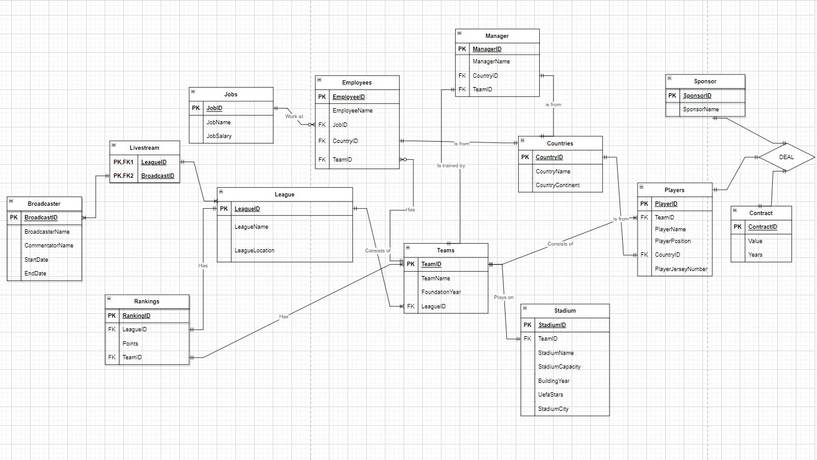

1. Realizarea diagramei conceptuale corespunzatoare diagramei entitate-relatie proiectate la punctul 6.

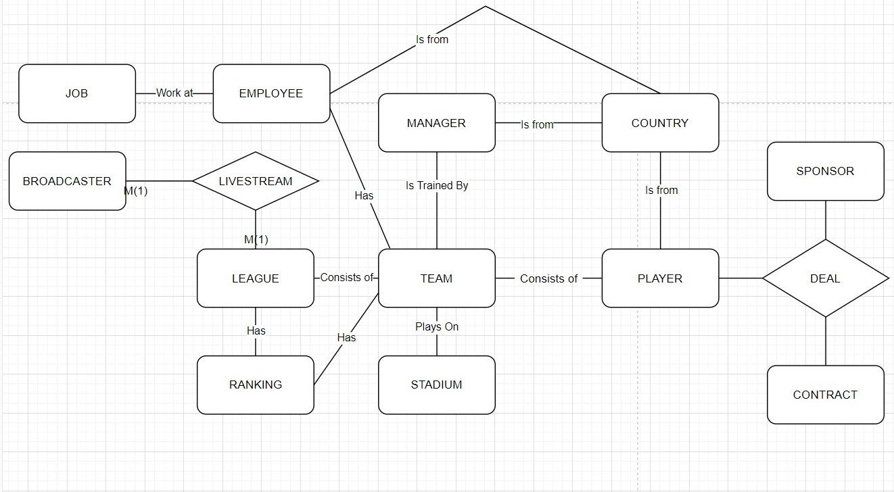

1. Enumerarea schemelor relationale corespunzatoare diagramei conceptuale proiectate la punctul 7

LEAGUE( LeagueID#, LeagueName, LeagueLocation)

BROADCASTER( BroadcastID#, BroadcasterName, StartDate, EndDate)

LIVESTREAM( LeagueID#, BroadcastID#)

RANKING(RankingID#, LeagueID(FK), TeamID(FK), Points)

TEAM( TeamID#, LeagueID(FK), TeamName, FoundationYear)

STADIUM( StadiumID#, TeamID(FK), StadiumName, StadiumCapacity, BuildingYear, UefaStars, StadiumCity, StadiumAdress)

COUNTRIES(CountryID#, CountryName, CountryContinent)

JOBS(JobID#, JobName, JobSalary)

EMPLOYEES(EmployeeID#, JobID(FK), CountryID(FK), TeamID(FK), EmployeeName)

MANAGER(ManagerID#, ManagerName, TeamID(FK), CountryID(FK))

PLAYER(PlayerID#, TeamID(FK), CountryID(FK), PlayerName, PlayerPosition, PlayerJerseyNumber)

SPONSOR(SponsorID#, SponsorName)

CONTRACT(ContractID#, Value, Years)

DEAL(PlayerID#, SponsorID#, ContractID#)

1. Realizarea normalizarii pana la FN3 (FN1-FN3)

***FN1:*** Identificam atributele care erau formate din atribute atomice si le separam. Baza de date este in FN1 deja, deci un exemplu negativ ar fi:

*Non-FN1:*

| BroadcasterID | LeagueID |
| --- | --- |
| 1 | 1, 2, 3 |
| 2 | 2, 4 |
| 3 | 4 |
| 4 | 3 |

*FN1:*

| BroadcasterID | LeagueID |
| --- | --- |
| 1 | 1 |
| 1 | 2 |
| 1 | 3 |
| 2 | 2 |
| 2 | 4 |
| 3 | 4 |
| 4 | 3 |

***FN2:*** Baza de date este deja in FN2, deoarece nu intalnim nicio cheie primara compusa in nicio entitate.

***FN3:*** Baza de date este in FN3. In cadrul acestei baze de date,nu exista cazul ca mai multe atribute sa nu depinda de cheia primara. Un exemplu de NON-FN3 ar fi: StadiumCity si StadiumAdress depind doar de orasul in care se afla stadionul, nu de Stadion. Putem separa atributele intr-o tabela City(CityID#, CityName), Address(AdressID#, AdressStreet, CityID(FK))

***NONFN3:***

**STADIUM STADIUMCITY STADIUMADRESS**

Arena Nationala Bucuresti Bulevardul Pierre Coubertin

Stefan Cel Mare Bucuresti Soseaua Colentina

Stadionul Otelul Galati Strada Siderugistului

_______________________________________________________________________

***FN3***

**STADIUM ADRESSID**

Arena Nationala 1

Stefan cel Mare 2

Stadionul Otelul 3

_______________________________________________________________________

**CITYID CITYNAME**

1 BUCURESTI

2 GALATI

_______________________________________________________________________

**ADRESSID ADRESS_STREET CITYID**

1 Soseaua Colentina 1

2 Bulevardul Pierre Coubertin 1

3 Strada Siderugistului 2

***BCNF:*** O baza de date este in BCNF daca si numai daca nu exista nicio dependenta functionala de atriute non-triviala pe orice altceva diferit de un superset de chei ale unei chei de candidat.

Un caz ipotetic de NON-BNCF ar fi:

(LeagueID, BroadcasterName) -> CommentatorName

(LeagueID, CommentatorName) -> BroadcasterName

BroadcasterName -> CommentatorName

*NON-BCNF:*

| LeagueID | BroadcasterName | CommentatorName |
| --- | --- | --- |
| 1 | DigiSport | Dan Stefanescu |
| 1 | ProTV | Mihai Mironica |
| 2 | TVR | Marian Oleianos |
| 3 | LookTV | Emil Gradinescu |
| 4 | DigiSport | Dan Stefanescu |

*BCNF:*

R1

| BroadcasterID | BroadcasterName | CommentatorName |
| --- | --- | --- |
| 1 | DigiSport | Dan Stefanescu |
| 2 | ProTV | Mihai Mironica |
| 3 | TVR | Marian Oleianos |
| 4 | LookTV | Emil Gradinescu |

R2

| LeagueID | BroadcasterID |
| --- | --- |
| 1 | 1 |
| 1 | 2 |
| 2 | 3 |
| 3 | 4 |
| 4 | 1 |

1. Crearea tabelelor in SQL si inserarea de date coerente in fiecare dintre acestea ( minimum 5 inregistrari in fiecare tabel neasociativ, minimum 10 inregistrari in tabelele asociative )

Fisierele de creare si inserare sunt intr-un repository pe github, la adresa urmatoare:

[**https://github.com/wood11nho/Proiect-BD**](https://github.com/wood11nho/Proiect-BD)

1. Formulati in limbaj natural si implementati 5 cereri SQL complexe ce vor utiliza, in ansamblul lor anumite elemente.

**/*1. Sa se afiseze numele, echipa, numarul de pe tricou si sponsorul jucatorilor care activeaza la o echipa care a terminat pe primul loc in campionatul din Romania si care au o clauza de reziliere activa in contractul cu sponsorii lor. Acestia vor fi si ordonati crescator dupa numarul de pe tricou.**

**\*/**

WITH clasament as(

SELECT r."Points",r."TeamID" FROM "Ranking" r

LEFT OUTER JOIN "League" l on (l."LeagueCountry" = 'Romania')

)

SELECT p."PlayerName", t1."TeamName", p."JerseyNumber", s."SponsorName" from "Player" p

FULL OUTER JOIN "Team" t1 on (t1."TeamID" = p."TeamID")

FULL OUTER JOIN "Deal" d on (d."PlayerID" = p."PlayerID")

FULL OUTER JOIN "Contract" c on (c."ContractID" = d."ContractID")

FULL OUTER JOIN "Sponsor" s on (s."SponsorID" = d."SponsorID")

WHERE t1."TeamID" =

(

SELECT t."TeamID" from "Team" t

FULL OUTER JOIN clasament c on (t."TeamID" = c."TeamID")

WHERE c."Points" = (

SELECT MAX(c1."Points") FROM clasament c1

)

)

AND

c."ClauzaReziliere" = 1

ORDER BY p."JerseyNumber";

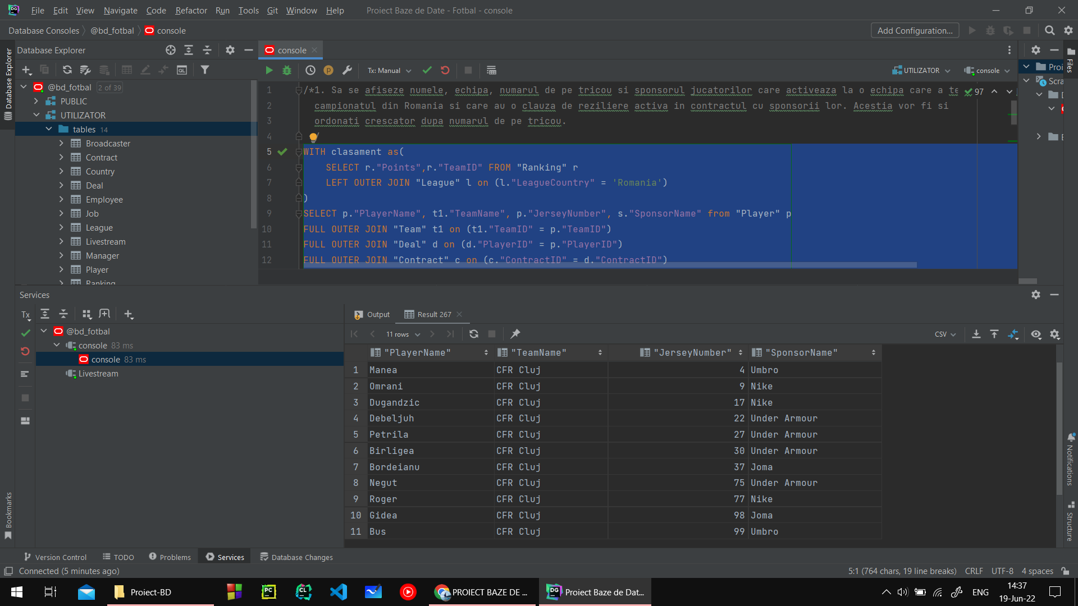

**/* 2. Sa se afiseze comentatorii al caror nume incepe cu litera D, iar postul de televiziune la care lucreaza sa fii avut vreodata un contract de minim 2 ani. Daca nu exista, se va afisa mesajul "Nu exista".**

**\*/**

WITH aux as(

select l1."EndDate" - l1."StartDate" AS suma, l1."StartDate", l1."EndDate", b."CommentatorName" from "Livestream" l1

FULL OUTER JOIN "Broadcaster" b on (b."BroadcasterID" = l1."BroadcasterID")

WHERE EXTRACT(YEAR FROM l1."EndDate") - EXTRACT(YEAR FROM l1."StartDate") >= 2

and SUBSTR(b."CommentatorName",0,1) = 'D'

)

SELECT COUNT(suma) as Numar_Contracte,

CASE

WHEN COUNT(suma) >= 1 THEN "CommentatorName"

ELSE 'Nu exista'

END AS Comentator

FROM aux

group by "CommentatorName";

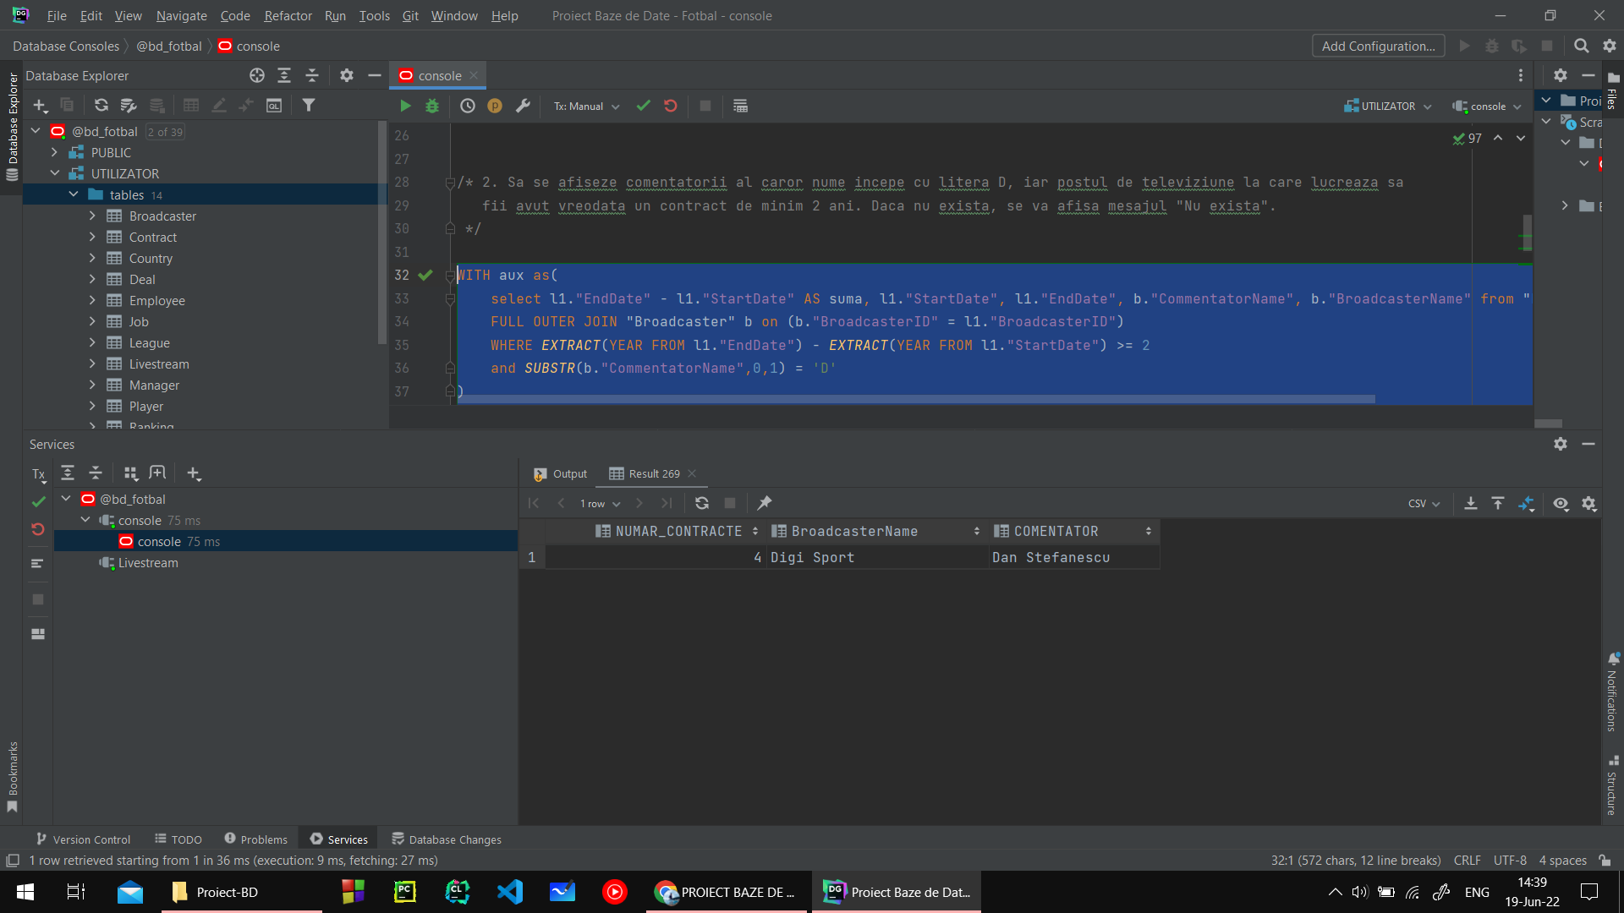

**/\***

**3. Sa se afiseze mesajul 'Fara Antrenor' pentru echipele care nu au un manager principal si, in functie de cate stele UEFA are stadionul acesteia, se vor afisa alte mesaje relevante.**

**\*/**

SELECT t."TeamName",

NVL(m."ManagerName", 'Fara Antrenor') as Antrenor,

DECODE(s."UefaStars",

1, 'Stadion in pericol de demolare',

2, 'Stadion mediocru spre acceptabil',

3, 'Stadion cochet',

4, 'Stadion modern',

5, 'Stadion de ultima generatie') as Calitate_Stadion

from "Team" t

FULL OUTER JOIN "Manager" m on (m."TeamID" = t."TeamID")

FULL OUTER JOIN "Stadium" s on (s."TeamID" = t."TeamID")

where t."TeamID" not in

(

SELECT m1."TeamID" FROM "Manager" m1

);

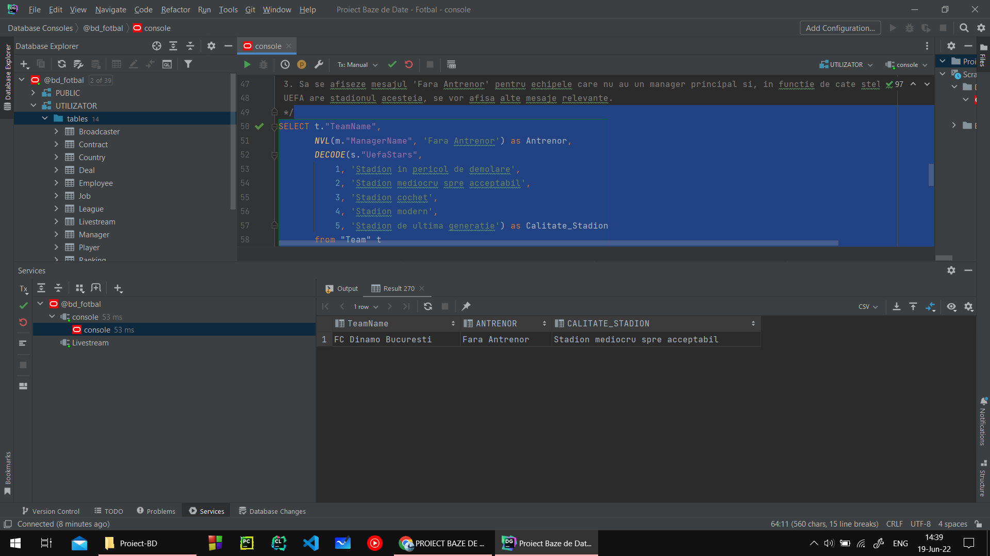

**/\***

**4.Sa se afiseze toate echipele de club care au mai mult de 10 angajati, numarul de angajati si salariul mediu al angajatilor din club**

**\*/**

SELECT t."TeamName", COUNT(e."EmployeeID") as NumarAngajati, ROUND(AVG(j."JobSalary"), 2) as SalariuMediu from "Team" t

FULL OUTER JOIN "Employee" e on (e."TeamID" = t."TeamID")

FULL OUTER JOIN "Job" j on (j."JobID" = e."JobID")

group by t."TeamName"

having COUNT(e."EmployeeID") > 10

order by NumarAngajati;

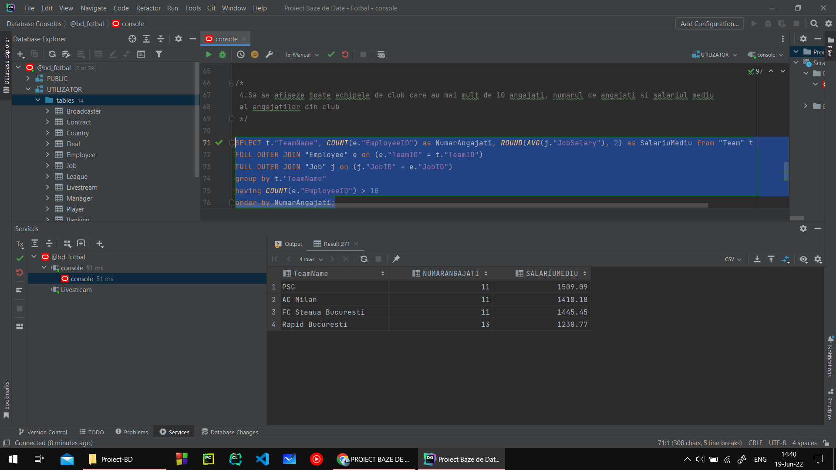

**/* 5. Sa se afiseze datele despre stadion si echipele al caror stadion are mai multe locuri decat media locurilor tuturor stadioanelor construite in acelasi secol, iar cuvantul din limba romana sa se inlocuiasca cu traducerea sa in engleza.**

**\*/**

SELECT REPLACE("StadiumName", 'Stadionul', 'Stadium'), t."TeamName", "BuildingYear", "StadiumCapacity" from "Stadium" s

FULL OUTER JOIN "Team" t on (t."TeamID" = s."TeamID")

WHERE "StadiumCapacity" >

(

SELECT AVG("StadiumCapacity")

FROM "Stadium"

WHERE FLOOR("BuildingYear" / 100) * 100 = FLOOR(s."BuildingYear" / 100) * 100

);

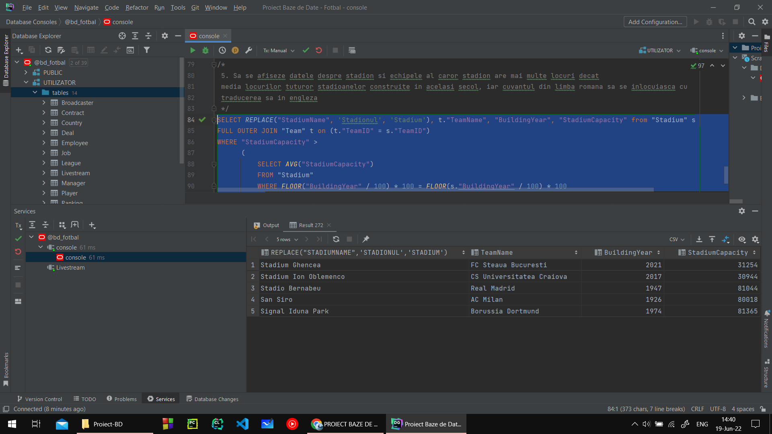

1. Sa se implementeze minim 3 operatii de actualizare sau de suprimare a datelor, utilizand subcereri.

**/\***

**1. Sa se modernizeze stadioanele care s-au construit mai devreme de anul 1950, cu o capacitate cu 10% mai mare decat cea a celui mai mare stadion si cu 5 stele UEFA**

**\*/**

update "Stadium"

set "StadiumCapacity" = (

select s."StadiumCapacity" + ROUND(10 * s."StadiumCapacity" / 100)

from "Stadium" s

where s."StadiumCapacity" =

(

select MAX("StadiumCapacity")

from "Stadium"

)

),

"UefaStars" = 5,

"BuildingYear" = (

select EXTRACT(Year from CURRENT_DATE) FROM DUAL

)

where "BuildingYear" < 1950;

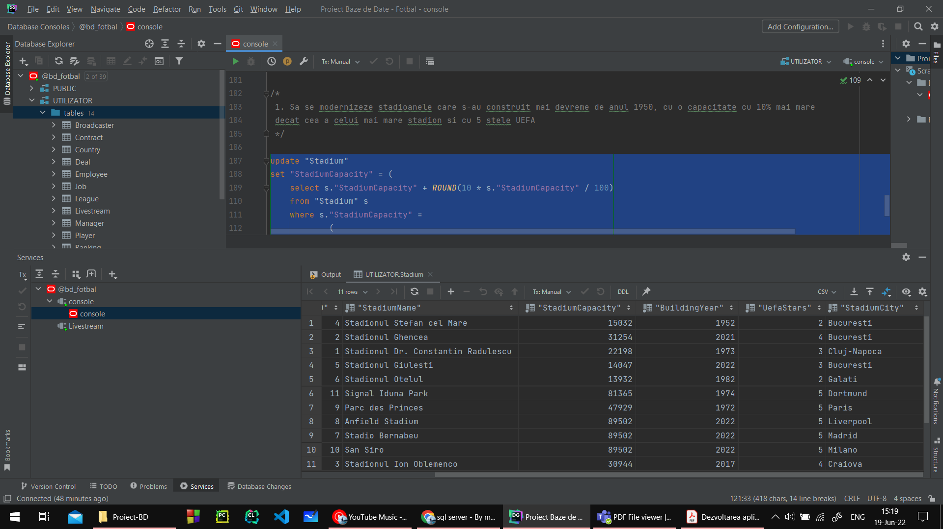

**/\***

**2. Sa se produca o modificare in tabel astfel incat contractele de sponsorizare care mai dureaza un singur an**

**sa expire. (sa fie sterse)**

**\*/**

DELETE FROM "Deal" d

WHERE d."ContractID" in

(

select "ContractID" from "Contract"

where "Years" = 1

);

select * from "Deal"

where "ContractID" = 1 or "ContractID" = 6

***INAINTE DE DELETE:***

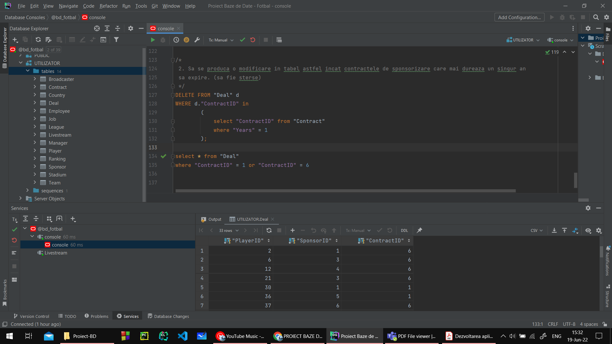

***DUPA DELETE:***

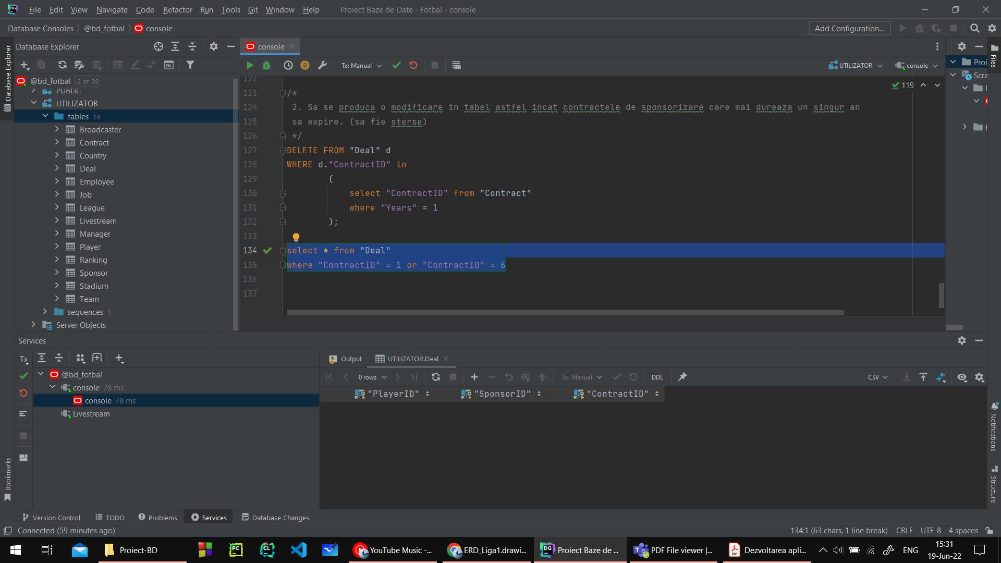

**/\***

**3. Sa se mareasca cu 20% salariile din cadrul jobului/joburilor cele mai prost platite**

**\*/**

UPDATE "Job"

SET "JobSalary" =

(

"JobSalary" * 1.2

)

where "JobSalary" = (

select MIN("JobSalary") FROM "Job"

);

SELECT * FROM "Job";

***INAINTE:***

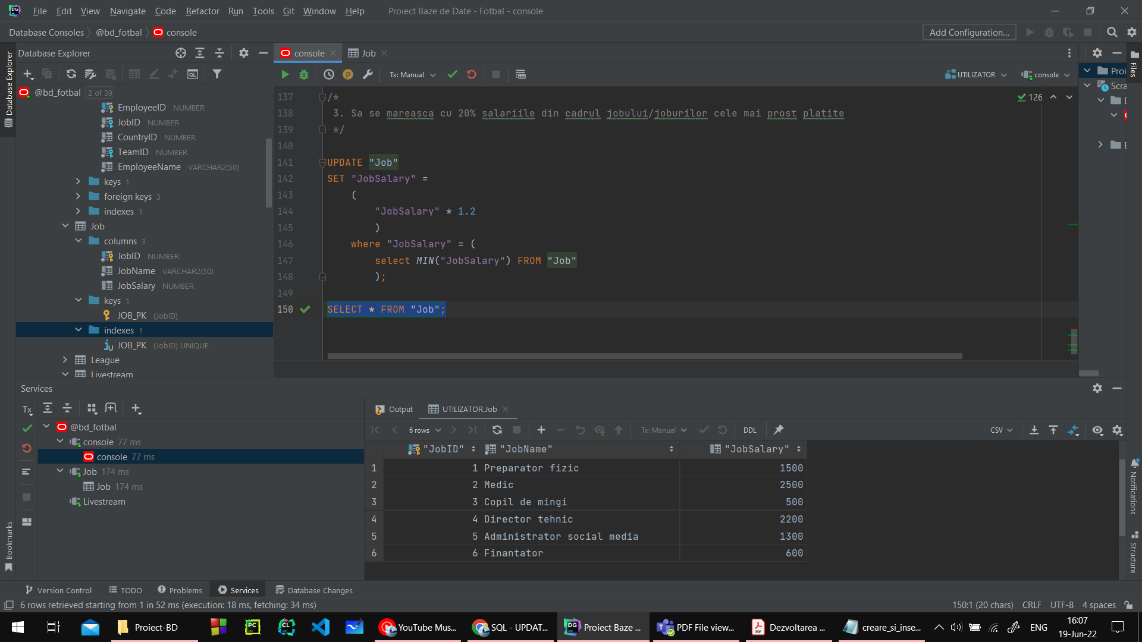

***DUPA:***

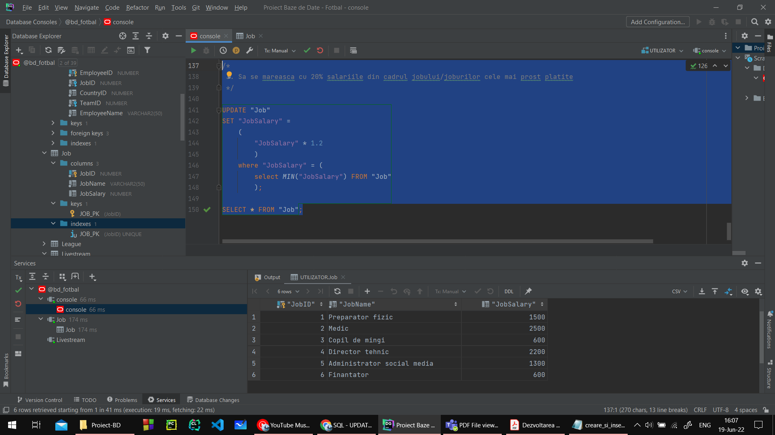

1. Crearea unei secvente ce va fi utilizata in inserarea inregistrarilor in tabele ( punctul 10 )

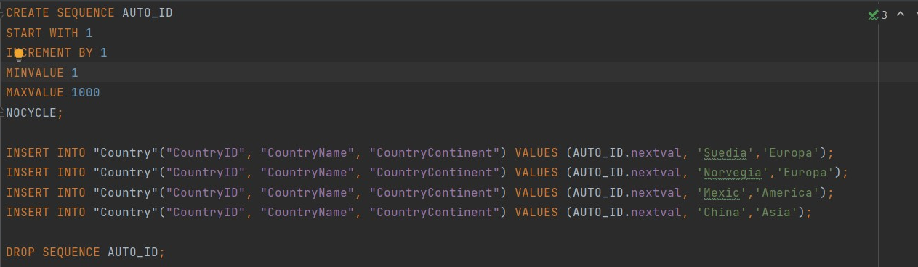

1. Crearea unei vizualizări compuse. Dați un exemplu de operație LMD permisă pe vizualizarea respectivă și un exemplu de operație LMD nepermisă.

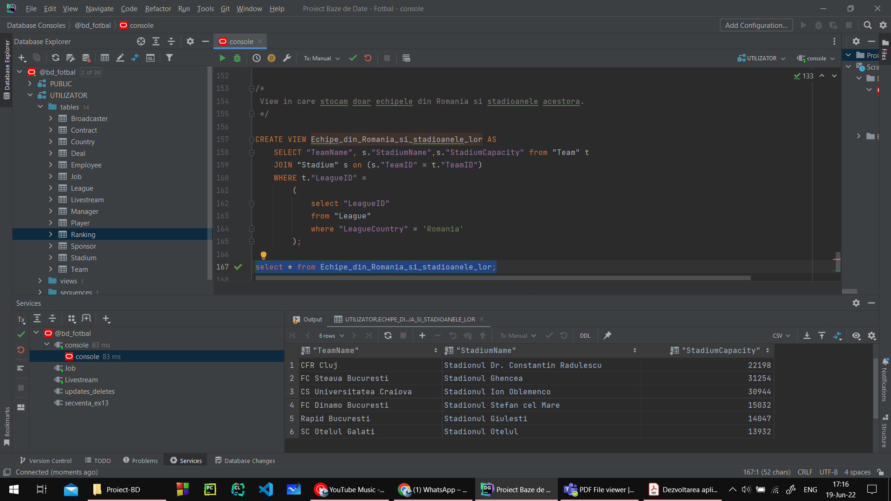

CREATE VIEW Echipe_din_Romania_si_stadioanele_lor AS

SELECT "TeamName", s."StadiumName",s."StadiumCapacity" from "Team" t

JOIN "Stadium" s on (s."TeamID" = t."TeamID")

WHERE t."LeagueID" =

(

select "LeagueID"

from "League"

where "LeagueCountry" = 'Romania'

);

***Operatie LMD permisa***: modificarea unui singur tabel

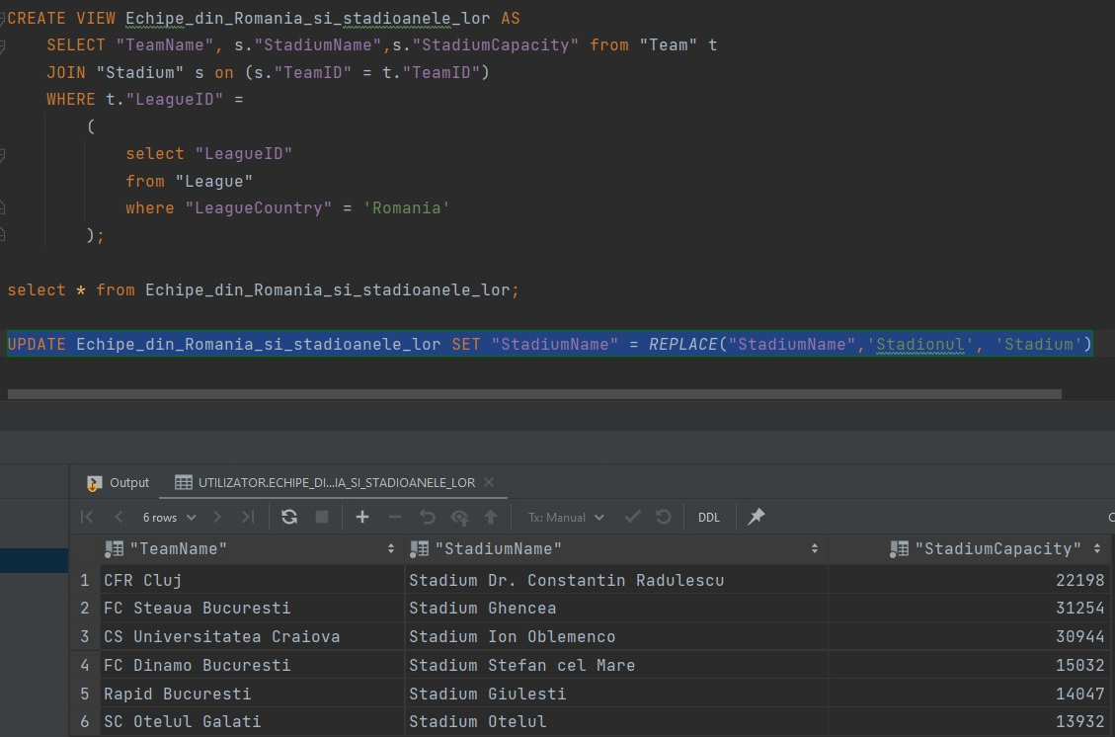

***Operatie LDM nepermisa***: modificarea ambelor tabele din acest view

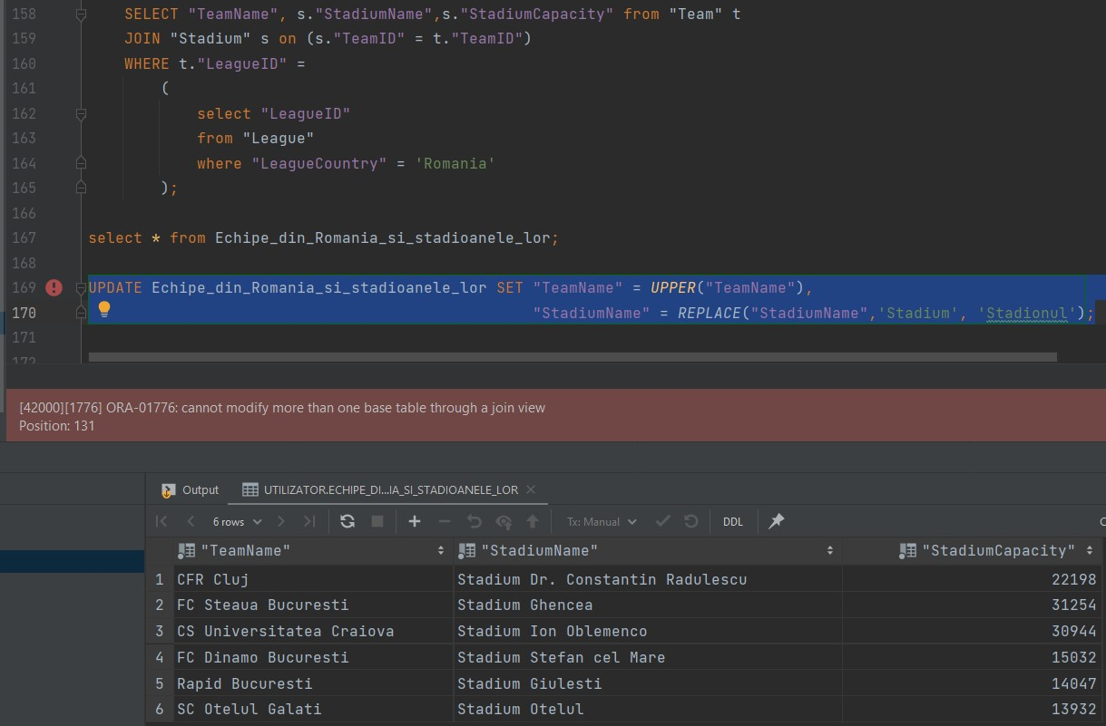

1. Crearea unui index care să optimizeze o cerere de tip căutare cu 2 criterii. Specificați cererea.
2. Formulați în limbaj natural și implementați în SQL: o cerere ce utilizează operația outerjoin pe minimum 4 tabele și două cereri ce utilizează operația division.

**/*1. Sa se afiseze numele, echipa, numarul de pe tricou si sponsorul jucatorilor care activeaza la o echipa care a terminat pe primul loc in campionatul din Romania si care au o clauza de reziliere activa in contractul cu sponsorii lor. Acestia vor fi si ordonati crescator dupa numarul de pe tricou.**

**\*/**

WITH clasament as(

SELECT r."Points",r."TeamID" FROM "Ranking" r

LEFT OUTER JOIN "League" l on (l."LeagueCountry" = 'Romania')

)

SELECT p."PlayerName", t1."TeamName", p."JerseyNumber", s."SponsorName" from "Player" p

***FULL OUTER JOIN*** "Team" t1 on (t1."TeamID" = p."TeamID")

***FULL OUTER JOIN*** "Deal" d on (d."PlayerID" = p."PlayerID")

***FULL OUTER JOIN*** "Contract" c on (c."ContractID" = d."ContractID")

***FULL OUTER JOIN*** "Sponsor" s on (s."SponsorID" = d."SponsorID")

WHERE t1."TeamID" =

(

SELECT t."TeamID" from "Team" t

FULL OUTER JOIN clasament c on (t."TeamID" = c."TeamID")

WHERE c."Points" = (

SELECT MAX(c1."Points") FROM clasament c1

)

)

AND

c."ClauzaReziliere" = 1

ORDER BY p."JerseyNumber";

**/\***

**Division**

**1. Sa se obtina numele sponsorilor care au contracte cu toti jucatorii care evolueaza in poarta.**

**\*/**

SELECT s."SponsorName" FROM "Deal" d

JOIN "Sponsor" s on (s."SponsorID" = d."SponsorID")

WHERE d."PlayerID" in

(

SELECT "PlayerID"

FROM "Player"

WHERE "PlayerPosition" = 'GK'

)

GROUP BY s."SponsorName"

HAVING COUNT(d."PlayerID") = (

SELECT COUNT(*)

FROM "Player"

WHERE "PlayerPosition" = 'GK'

)

**/\***

**2. Sa se obtina numele ligilor care sunt transmise pe toate canalele care contin 'Sport' in nume**

**\*/**

SELECT b."BroadcasterName" FROM "Livestream" l

JOIN "Broadcaster" b on (b."BroadcasterID" = l."BroadcasterID")

WHERE l."BroadcasterID" in

(

SELECT "BroadcasterID"

FROM "Broadcaster"

WHERE "BroadcasterName" LIKE '%Sport%'

)

GROUP BY b."BroadcasterName"

HAVING COUNT(l."BroadcasterID") = (

SELECT COUNT(*)

FROM "Broadcaster"

WHERE "BroadcasterName" LIKE '%Sport%'

)